**BỘ GIÁO DỤC VÀ ĐÀO TẠO**

**TRƯỜNG ĐẠI HỌC ĐÔNG Á**

**KHOA CÔNG NGHỆ THÔNG TIN**



**BÁO CÁO**

**THỰC TẬP TỐT NGHIỆP**

**NĂM HỌC: 2021 - 2022**

Đơn vị thực tập: **Công ty TMA Solutions**

Địa chỉ: 12 Đại lộ Khoa học, P.Ghềnh Ráng,

TP.Quy Nhơn, T. Bình Định

Giảng viên hướng dẫn: ThS. Nguyễn Quốc Vương

Họ tên sinh viên: Nguyễn Văn Quốc

Lớp: IT18A1.11

**Bình Định, 04/2022**

**BỘ GIÁO DỤC VÀ ĐÀO TẠO**

**TRƯỜNG ĐẠI HỌC ĐÔNG Á**

**KHOA CÔNG NGHỆ THÔNG TIN**



**BÁO CÁO**

**THỰC TẬP TỐT NGHIỆP**

**NĂM HỌC: 2021 - 2022**

Họ tên sinh viên: Nguyễn Văn Quốc

Lớp: IT18A1.11

Điện thoại: 0377553581

Email: quoc43475@donga.edu.vn

**Bình Định, 04/2022**

**LỜI MỞ ĐẦU**

Chúng ta đang sống và làm việc trong thời kì “Công nghiệp hóa, hiện đại hóa” , thời kỳ công nghệ thông tin đang phát triển trên phạm vi toàn cầu. Các sản phẩm của ngành công nghệ thông tin là phần cứng, phần mềm, và trí tuệ nhân tạo đang được ứng dụng hầu hết vào các lĩnh vực và các ngành nghề khác nhau của xã hội. Đối với Việt Nam, tuy công nghệ thông tin chỉ mới phát triển trong vài vài năm trở lại đây và đang đi từng bước phát triển nhưng những bước phát triển đó đã cho thấy Việt Nam là nước có tiềm năng về lĩnh vực công nghệ thông tin.

Qua 1,5 tháng thực tập em xin chân thành cảm ơn thầy cô, đồng nghiệp tại TMA Solutions, đặc biệ là anh Lê Đại Trọng – người phụ trách hướng dẫn trực tiếp tại công ty và Thầy Nguyễn Quốc Vương – Giảng viên hướng dẫn đã nhiệt tình hướng dẫn, giúp đỡ và tạo điều kiện cho em được tham gia và đợt thực tập này; nhờ đó em đã thu nhận được rất nhiều kiến thức thực tế bổ ích. Cảm ơn các anh chị và các bạn trong nhóm, đã chia sẻ những kiến thức và cách làm việc, để em có thể hoàn thành trong quá trình thực tập.

Do thời gian, trình độ kiến thức còn hạn chế nên báo cáo không thể tránh khỏi những thiếu sót. Vì vậy, em rất mong nhận được thông cảm và những ý kiến đóng góp quý báu của anh(chị) tại TMA Solutions cùng các thầy, cô trong Khoa Công Nghệ Thông Tin để báo cáo thực tập của em được hoàn thiện tốt hơn.

Em xin chân thành cảm ơn.

Sinh viên thực hiện

**Nguyễn Văn Quốc**

**BÁO CÁO THỰC TẬP TỐT NGHIỆP**

**CHƯƠNG 1: NHẬT KÝ CÔNG VIỆC HÀNG TUẦN**

* 1. **Nhật ký công việc tuần 1, ngày 28/02/2022 đến ngày 04/03/2022**

|  |  |  |
| --- | --- | --- |
| **Thứ/Ngày** | **SÁNG** | **XÁC NHẬN CỦA ĐƠN VỊ**  **(Người giao nhiệm vụ)** |
| **2** **28/02** | Research spring boot và tham gia training của công ty |  |
| **3** **01/03** | Research spring boot và H2 |
| **4** **02/03** | Research spring boot và H2 |
| **5** **03/03** | Integrating Spring Boot and Spring JDBC with H2 and Starter JDBC |
| **6** **04/03** | Integrating Spring Boot and Spring JDBC with H2 and Starter JDBC |
| **Tổng kết** | Những việc làm được:  Tìm hiểu được spring, H2 và Spring JDBC | Biện pháp khắc phục: |

* 1. **Nhật ký công việc tuần 2, từ ngày 7/03/2022 đến ngày 11/03/2022**

|  |  |  |
| --- | --- | --- |
| **Thứ/Ngày** | **SÁNG** | **XÁC NHẬN CỦA ĐƠN VỊ**  **(Người giao nhiệm vụ)** |
| **2** **7/03** | Connecting Spring Boot with databases - MySQL and Oracle |  |
| **3** **8/03** | Connecting Spring Boot with databases - MySQL and Oracle |
| **4** **9/03** | Creating a REST Service with Spring Boot |
| **5** **10/03** | Creating a REST Service with Spring Boot |
| **6** **11/03** | Creating a REST Service with Spring Boot |
| **Tổng kết** | Những việc làm được:  Thực hiện kết nốt với MySQL và tạo REST Service | Biện pháp khắc phục: |

* 1. **Nhật ký công việc tuần 3, từ ngày 14/03/2022 đến ngày 18/03/2022**

|  |  |  |
| --- | --- | --- |
| **Thứ/Ngày** | **SÁNG** | **XÁC NHẬN CỦA ĐƠN VỊ**  **(Người giao nhiệm vụ)** |
| **2** **14/03** | Creating a CRUD REST API/Service with Spring Boot, JPA and Hibernate |  |
| **3** **15/03** | Creating a CRUD REST API/Service with Spring Boot, JPA and Hibernate |
| **4** **16/03** | Creating a CRUD REST API/Service with Spring Boot, JPA and Hibernate |
| **5** **17/03** | Creating a CRUD REST API/Service with Spring Boot, JPA and Hibernate |
| **6** **18/03** | Creating a CRUD REST API/Service with Spring Boot, JPA and Hibernate |
| **Tổng kết** | Những việc làm được:  Tạo được CRUD API | Biện pháp khắc phục: |

* 1. **Nhật ký công việc tuần 4, từ ngày 21/03/2022 đến ngày 25/03/2022**

|  |  |  |
| --- | --- | --- |
| **Thứ/Ngày** | **SÁNG** | **XÁ/C NHẬN CỦA ĐƠN VỊ**  **(Người giao nhiệm vụ)** |
| **2** **21/03** | Implementing Validation for RESTful Services with Spring Boot |  |
| **3** **22/03** | Implementing Validation for RESTful Services with Spring Boot |
| **4** **23/03** | Spring Boot Exception Handling for RESTful Services Errors |
| **5** **24/03** | Spring Boot Exception Handling for RESTful Services Errors |
| **6** **25/03** | Spring Boot Exception Handling for RESTful Services Errors |
| **Tổng kết** | Những việc làm được:  Thực hiện được các Validation for RESTful và Handling for RESTful | Biện pháp khắc phục: |

* 1. **Nhật ký công việc tuần 5, từ ngày 28/03/2022 đến ngày 1/04/2022**

|  |  |  |
| --- | --- | --- |
| **Thứ/Ngày** | **SÁNG** | **XÁC NHẬN CỦA ĐƠN VỊ**  **(Người giao nhiệm vụ)** |
| **2** **28/03** | Spring Boot - Unit Testing and Mocking with Mockito and Junit |  |
| **3** **29/03** | Spring Boot - Unit Testing and Mocking with Mockito and Junit |
| **4** **30/03** | Unit Testing Rest Services with Spring Boot and Junit |
| **5** **31/03** | Unit Testing Rest Services with Spring Boot and Junit |
| **6** **1/04** | Writing Integration Tests for Rest Services with Spring Boot |
| **Tổng kết** | Những việc làm được:  Thực hiện test với Java Springboot | Biện pháp khắc phục: |

* 1. **Nhật ký công việc tuần 6, từ ngày 04/04/2022 đến ngày 08/04/2022**

|  |  |  |
| --- | --- | --- |
| **Thứ/Ngày** | **SÁNG** | **XÁC NHẬN CỦA ĐƠN VỊ**  **(Người giao nhiệm vụ)** |
| **2** **04/04** | Integrating Hibernate and JPA with Spring Boot |  |
| **3** **05/04** | Integrating Hibernate and JPA with Spring Boot |
| **4** **06/04** | Integrating Hibernate and JPA with Spring Boot |
| **5** **07/04** | Integrating Hibernate and JPA with Spring Boot |
| **6** **08/04** | Hoàn thành báo cáo kết,demo code kết thúc kỳ thực tập. |
| **Tổng kết** | Những việc làm được:  Hoàn thành các nhiệm vụ được giao và hoàn thành bài báo cáo kết thúc kỳ thực tập. | Biện pháp khắc phục: |

**CHƯƠNG 2: KẾT QUẢ THỰC TẬP NGHỀ NGHIỆP**

Kết quả của quá trình thực tập được thể hiện qua những nội dung sau:

**2.1 Một số hình ảnh**

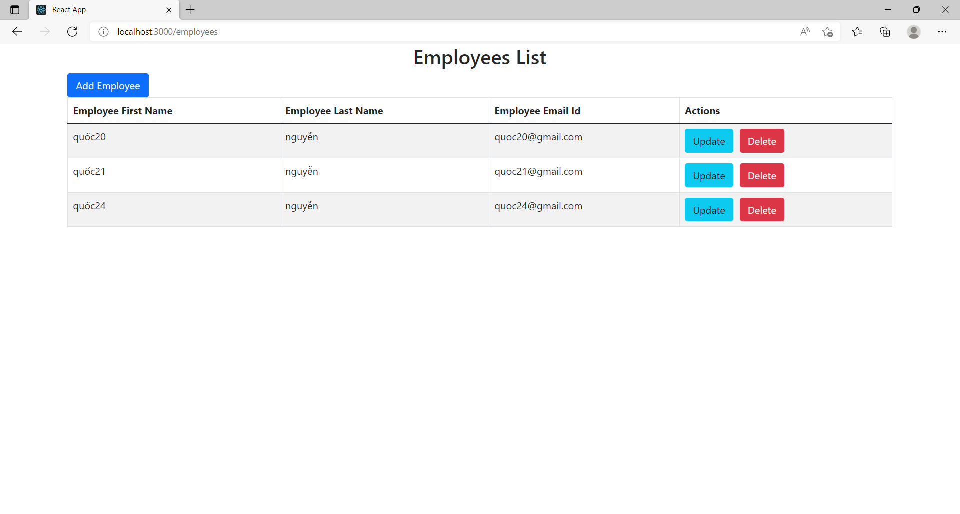

Hình 1: Form list Employees

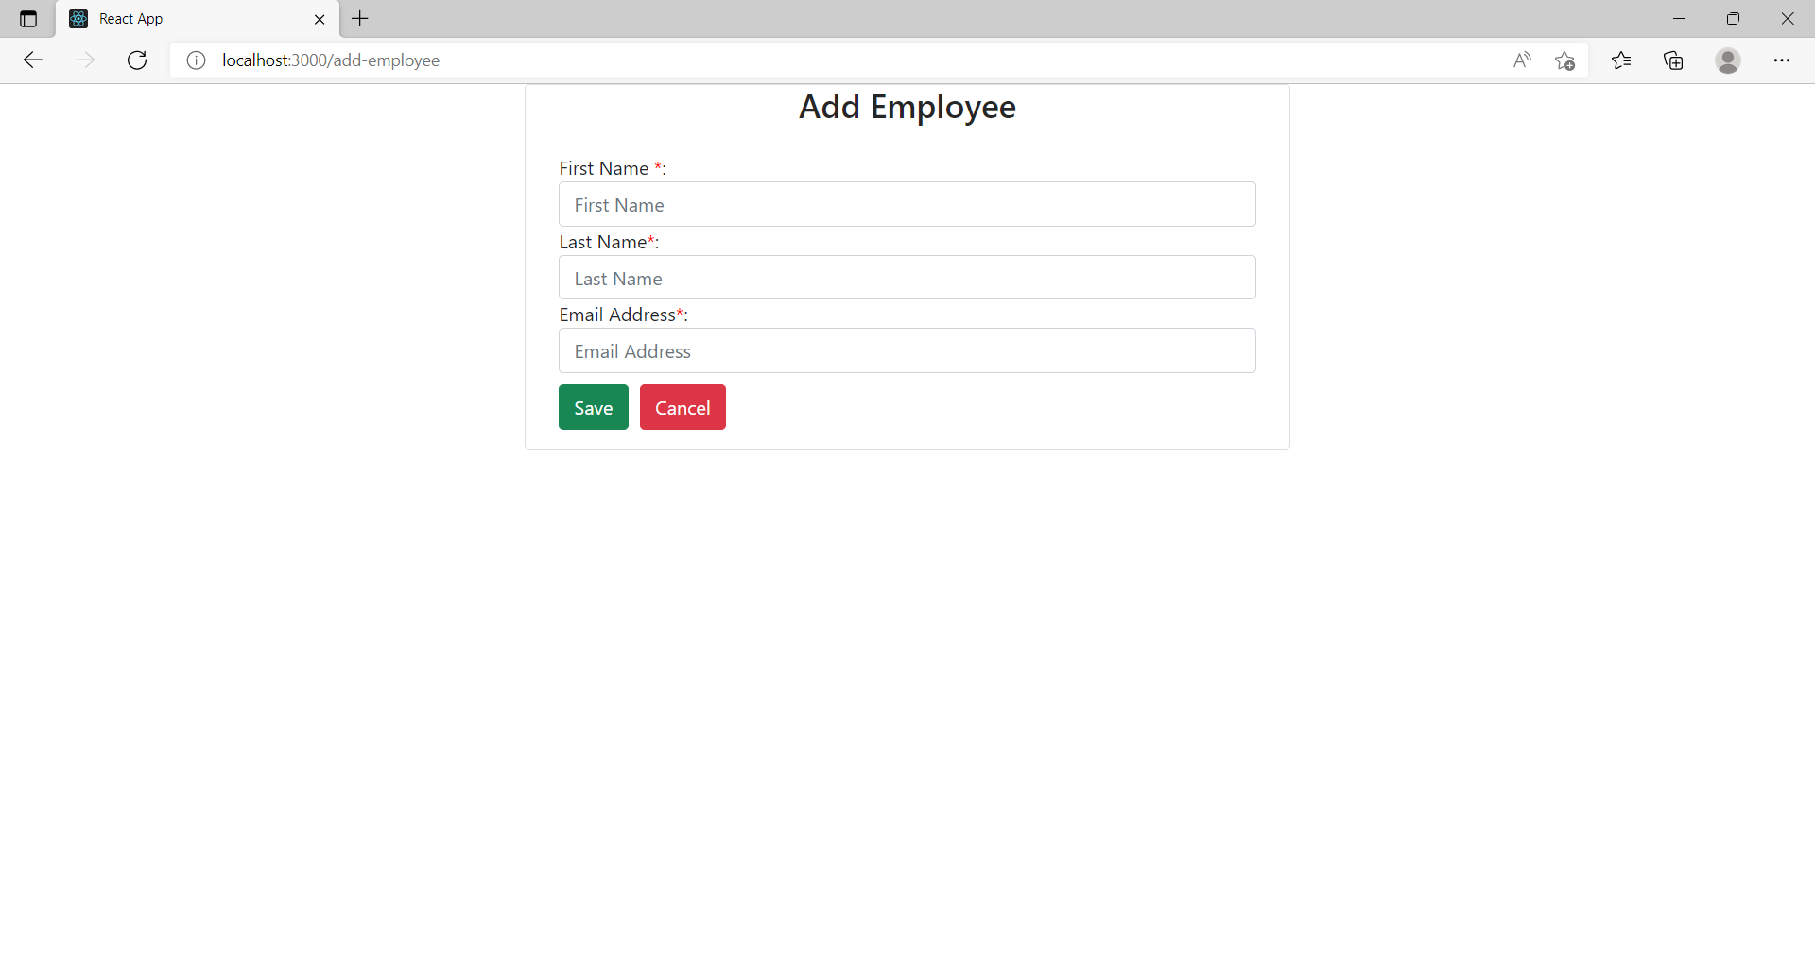

Hình 2: Form Add Employee

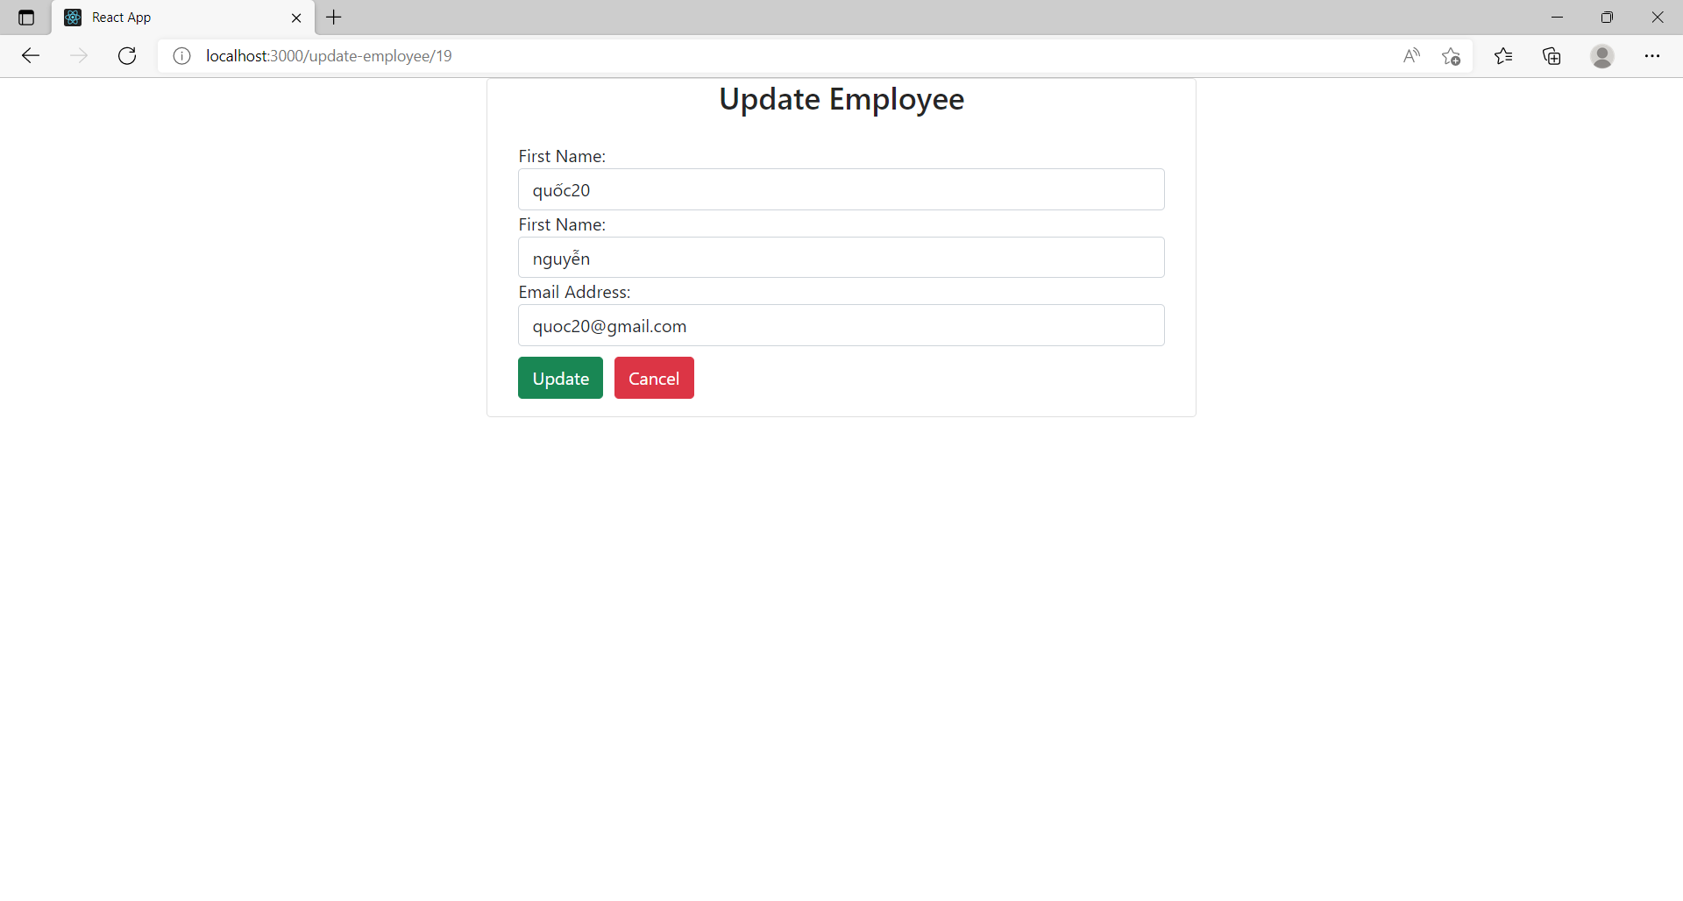

Hình 3: Form Update Employee

### **2.1.1 Link github**

- Demo final

<https://github.com/quoc127/demo-final.git>

- Rest API

<https://github.com/quoc127/restAPI.git>

- Student service

https://github.com/quoc127/student-services.git

**2.2 Về kiến thức:**

Nắm được những kiến thức cơ bản nhất về lĩnh vực chuyên môn.

**2.3 Về kỹ năng:**

Vận dụng được khả năng làm việc theo nhóm, tự đánh giá bản thân trong công việc, kỹ năng giao tiếp, không còn lúng túng hay bỡ ngỡ như lúc mới bắt đầu làm việc thực tế.

* 1. **Về thái độ:**

Luôn hòa nhã, vui vẻ với các thầy cô đồng nghiệp; sẵn sàng hỗ trợ các công việc khác ngoài chuyên môn. Học được ở các đồng nghiệp cách tiếp cận công việc: bình tình, cân nhắc, suy nghĩ kĩ trước khi thực hiện công việc được giao.

**CHƯƠNG 3: KẾT LUẬN VÀ KIẾN NGHỊ**

**3.1. Kết luận**

Được sự giúp đỡ tạo điều kiện của Công ty cho phép em tham gia tìm hiểu quá trình thực tế tại TMA Solutions Bình Định. Với sự chuẩn bị kỹ về mặt kiến thức được trang bị khi được học tại trường bản thân đã đem vào áp dụng thực tế tương đối tốt. Tuy khoảng thời gian và kinh nghiệm thực tế chưa nhiều nhưng đã đem lại sự hài lòng đối với DG1. Qua việc thực tế này với kinh nghiệm thu được bản thân em tin chắc rằng mình đủ tự tin để có thể một lần nữa ứng tuyển vào Công ty để làm việc.

**3.2 Kiến nghị**

Với xu hướng phát triển công nghệ trong tình hình mới, bản thân em cũng hi vọng TMA Solutions Bình Định nói riêng và TMA Solutions nói chung sẽ ngày càng phát triển hơn nữa, không những hiện tại mà tương lai về sau. Một lần nữa em xin cảm ơn sự hướng dẫn tận tình của Thầy Nguyễn Quốc Vương, sự giúp đỡ của các anh, chị đồng nghiệp team DG1 đã giúp em nghiên cứu thực tế để trang bị kiến thức và hoàn thiện bài báo cáo thực tập này.

BỘ GIÁO DỤC VÀ ĐÀO TẠO **CỘNG HÒA XÃ HỘI CHỦ NGHĨA VIỆT NAM**

**TRƯỜNG ĐẠI HỌC ĐÔNG Á Độc lập – Tự do – Hạnh phúc**

**BẢN TỰ ĐÁNH GIÁ KẾT QUẢ CỦA SINH VIÊN THỰC TẬP**

***Kính gửi*: *(Đơn vị thực tập)* Công ty TNHH Giải Pháp Phần Mềm Tường Minh (TMA Solutions Bình Định)**

Trong thời gian thực tập thực tế tại đơn vị, được sự giúp đỡ, giao nhiệm vụ của Anh (Chị) Lê Đại Trọng thuộc bộ phận: DC3 – TIP - DEV

Em xin tự đánh giá kết quả đạt được như sau:

1. Về chấp hành đúng nội quy, quy định của đơn vị thực tập

Bản thân nghiêm chỉnh chấp hành nội quy, quy định của nhà trường đề ra. Đi làm đúng giờ, tác phong nghiêm túc.

1. Về việc thực hiện đúng công việc được phân công trong thời gian thực tập

Trong thời gian thực tập, bản thân đã được vị tạo điều kiện thuận lợi, bố trí công việc đúng chuyên ngành theo học. Kết thúc thời gian thực tập đã hoàn thành nhiệm vụ công việc được giao.

1. Về thời gian, giờ giấc của SV thực tập học việc

Làm việc đủ 4h/ngày; 1 tuần làm việc 5 ngày, từ thứ 2 đến thứ 6

1. Về thực hiện đúng Văn hóa nơi công sở và 12 điều Văn hóa Sinh viên Đông Á

Chấp hành đúng văn hóa nơi công sở và 12 điều văn hóa sinh viên Đông Á.

1. Về việc bảo vệ mọi bí mật về thông tin đơn vị mà SV thực tập, an toàn lao động

Với việc đã được Công ty phổ biến và thực hiện cam kết với đơn vị về việc đảm bảo thông tin nội bộ, bí mật của đơn vị sau khi kết thúc quá trình thực tế.

1. Về đạo đức tác phòng trung thực trong công tác, tích cực học hỏi, thái độ cầu tiến.

Trong quá trình thực tế tại đơn vị, bản thân luôn ham học hỏi, tích cực học hỏi đồng nghiệp, trao đổi khó khăn, vướng mắc trong quá trình thực hiện công việc được phân công.

7. Về những đóng góp cho doanh nghiệp

Trong thời gian gần nhất em hi vọng sẽ có cơ hội đóng góp cho Công ty.

**Sinh viên tự đánh giá**

Nguyễn Văn Quốc

BỘ GIÁO DỤC VÀ ĐÀO TẠO **CỘNG HÒA XÃ HỘI CHỦ NGHĨA VIỆT NAM**

**TRƯỜNG ĐẠI HỌC ĐÔNG Á Độc lập – Tự do – Hạnh phúc**

**NHẬN XÉT CỦA ĐƠN VỊ THỰC TẬP**

Tên người chấm: LÊ ĐẠI TRỌNG

Học hàm, học vị: Kỹ sư Công Nghệ Thông Tin

Tên sinh viên: Nguyễn Văn Quốc Lớp: IT18A1.11

Tên chuyên đề: Java Springboot

**A. Ý thức tổ chức kỷ luật:**

Sinh viên đã làm việc tại đơn vị, xí nghiệp bao nhiêu buổi: 5/ tuần

Trong thời gian làm việc: 1.5/tháng

Thái độ: Nghiêm túc, cẩn thận trong công việc được giao. Nghiêm chỉnh thực hiện nội quy, chính sách của công ty

**B**.**Sinh viên đã nắm được vấn đề gì ? có sâu không** ? (ít nhất là 2 vấn đề).

1.Bám sát kế hoạch đào tạo dựa theo yêu cầu về kỹ thuật của dự án

2.Tích cực tham gia các buổi nâng cao khả năng ngoại ngữ

3.

**C.** **Nhận xét góp ý cho sinh viên** ( xin vui lòng cho SV ít nhất 4 ý kiến).

1.Nắm được kiến thức nền tảng

2. Khả năng tự nghiên cứu tốt

3.Cần nâng cao hơn nữa khả năng Tiếng Anh

4.Càng chủ động trong các vần đề càng tốt

1. **Xếp loại và cho điểm:**
2. **Xếp loại:** Vui lòng khoanh tròn vào ô xếp loại:

|  |  |  |  |  |
| --- | --- | --- | --- | --- |
| **Nội dung** | **Xếp loại** | | | |
| 1.Tinh thần thái độ | Ⓐ | B+ | B | C |
| 2.Năng lực lý thuyết | Ⓐ | B+ | B | C |
| 3.Năng lực tiếp cận thực tế | Ⓐ | B+ | B | C |

**2**. **Xếp loại chung:** Tốt

**3**. **Điểm của sinh viên đạt:**

Quy Nhơn, Ngày 26 tháng 02 năm 2022

(Ký tên và đóng dấu)

Lê Đại Trọng

BỘ GIÁO DỤC VÀ ĐÀO TẠO **CỘNG HÒA XÃ HỘI CHỦ NGHĨA VIỆT NAM**

**TRƯỜNG ĐẠI HỌC ĐÔNG Á Độc lập – Tự do – Hạnh phúc**

**NHẬN XÉT CỦA GIÁO VIÊN HƯỚNG DẪN THỰC TẬP**

**A**.**Về mặt hình thức báo cáo:**

**B**. **Về mặt nội dung** :

1. Lý luận :

2. Thực tế :

**C**.**Tinh thần , thái độ thực tập** :

**D. Những thiếu sót , hạn chế :**

1. **Xếp loại và cho điểm** : Điểm số:……………… Điểm chữ:………………………

………, ngày……. tháng …. năm ……..

**Giáo viên hướng dẫn**

*(Ký tên và ghi rõ họ tên)*

**ThS. Nguyễn Quốc Vương**

BỘ GIÁO DỤC VÀ ĐÀO TẠO **CỘNG HÒA XÃ HỘI CHỦ NGHĨA VIỆT NAM**

**TRƯỜNG ĐẠI HỌC ĐÔNG Á Độc lập – Tự do – Hạnh phúc**

**PHIẾU ĐÁNH GIÁ THỰC TẬP (LÀM VIỆC) CHO SINH VIÊN**

Đơn vị thực tập: **Công Ty TMA Solutions**

Địa chỉ: 12 Đại lộ Khoa học, Phương Ghềnh Ráng, TP.Quy Nhơn, T.Bình Định

Họ tên Sinh viên: **Nguyễn Văn Quốc**

Thời gian SV thực tập: Từ ngày **28/02/2022** đến ngày **08/04/2022**

Sinh viên làm việc tại bộ phận: **Java Springboot**

**I. Đánh giá của Đơn vị thực tập**

***Xin vui lòng đánh dấu “x” vào ô được lựa chọn ở mục “Mức độ xếp loại”***

**Mức 1:** Rất thấp = 1 điểm; **Mức 2:** thấp = 2 điểm; **Mức 3:** vừa = 3 điểm;

**Mức 4:** cao = 4 điểm; **Mức 5:** rất cao = 5 điểm

**1. Đánh giá thái độ:**

|  |  |  |  |  |  |
| --- | --- | --- | --- | --- | --- |
| **Nội dung** | **Mức độ xếp loại** | | | | |
| **1** | **2** | **3** | **4** | **5** |
| 1. SV đi làm đúng giờ, đầy đủ các ngày trong tuần |  |  |  |  |  |
| 2. SV có vắng mặt nhiều không, bao nhiêu buổi |  |  |  |  |  |
| 3.Thái độ làm việc tích cực, nghiêm túc |  |  |  |  |  |
| 4. SV có sẵn sàng làm những việc mà đơn vị yêu cầu |  |  |  |  |  |
| 5. SV có mạnh dạn giao tiếp, thân thiện với mọi người trong đơn vị |  |  |  | x |  |

**2. SV làm mảng việc nào là tích cực nhất trong thời gian làm việc (xếp theo mức độ tích cực nhất trước)**

1. Viết và phân tích code

2. Phân tích nghiệp vụ

3. Làm việc nhóm

4. Sử dụng các công cụ chuyên môn

**3. Trong quá trình làm việc SV thể hiện năng lực chuyên môn rõ nét ở những nội dung gì?**

1. Phân tích nghiệp vụ

2. Làm việc nhóm

3. Viết và phân tích code

**4.Doanh nghiệp có hài lòng với SV ở những kỹ năng gì và những phẩm chất gì?**

|  |  |  |  |  |  |
| --- | --- | --- | --- | --- | --- |
| **Nội dung** | **Mức độ xếp loại** | | | | |
| **1** | **2** | **3** | **4** | **5** |
| **A. Kỹ năng:** |  |  |  |  |  |
| 1. Làm việc nhóm |  |  |  | x |  |
| 2. Giao tiếp, thuyết trình |  |  |  | x |  |
| 3. Tổ chức công việc hiệu quả |  |  |  | x |  |
| 4. Lắng nghe |  |  |  | x |  |
| 5. Giải quyết vấn đề |  |  |  | x |  |
| 6. Sử dụng công nghệ thông tin |  |  | x |  |  |
| **B. Phẩm chất:** |  |  |  |  |  |
| 1.Trung thực |  |  |  |  | x |
| 2.Thẳng thắn |  |  |  |  | x |
| 3.Trách nhiệm |  |  |  |  | x |
| 4. Làm việc chăm chỉ, thông minh |  |  |  | x |  |
| 5. Luôn có mục tiêu, kiên trì thực hiện |  |  |  | x |  |
| 6. Có thiện chí học hỏi |  |  |  | x |  |

**5. Doanh nghiệp mong muốn SV nâng cao kỹ năng gì và thái độ ra sao?**

1. Cần năng nổ hơn trong công việc của mình.

2. Cần cải thiện nhiều về khả năng xử lý dữ liệu.

3. Cần nâng cao khả năng phân tích nghiệp vụ

4. Chủ động nâng cao kiến thức các công cụ hỗ trợ trong công việc, như: Git, Jira...

**II. Xếp loại**

|  |  |  |  |  |  |
| --- | --- | --- | --- | --- | --- |
| **Nội dung** | **Mức độ xếp loại** | | | | |
| 1 | 2 | 3 | 4 | 5 |
| 1. Thái độ tích cực Doanh nghiệp hài lòng |  |  |  |  | x |
| 2. Tham gia các công việc gắn với chuyên môn |  |  |  | x |  |
| 3. Kỹ năng làm việc chuyên nghiệp |  |  |  | x |  |
| 4. Mức độ hài lòng chung của Doanh nghiệp |  |  |  | x |  |

**7. Xếp loại chung của Nhà trường dựa trên đánh giá của Doanh nghiệp**

……………………………………………………………………………………………………………………………………………………………………………………

|  |  |
| --- | --- |
| *Ngày thành lập Đơn vị: 2017*  *Địa chỉ mail đơn vị:* [contact@tma-binhdinh.vn](mailto:contact@tma-binhdinh.vn)  *Điện thoại đơn vị:* [(0256) 389 8979](tel:0256-389-8979)  *Cán bộ phụ trách SV thực tập: Lê Đại Trọng*  *Số điện thoại của CB phụ trách* : 0917197379 | **LÃNH ĐẠO ĐƠN VỊ**  *(Ký tên & đóng dấu)* |